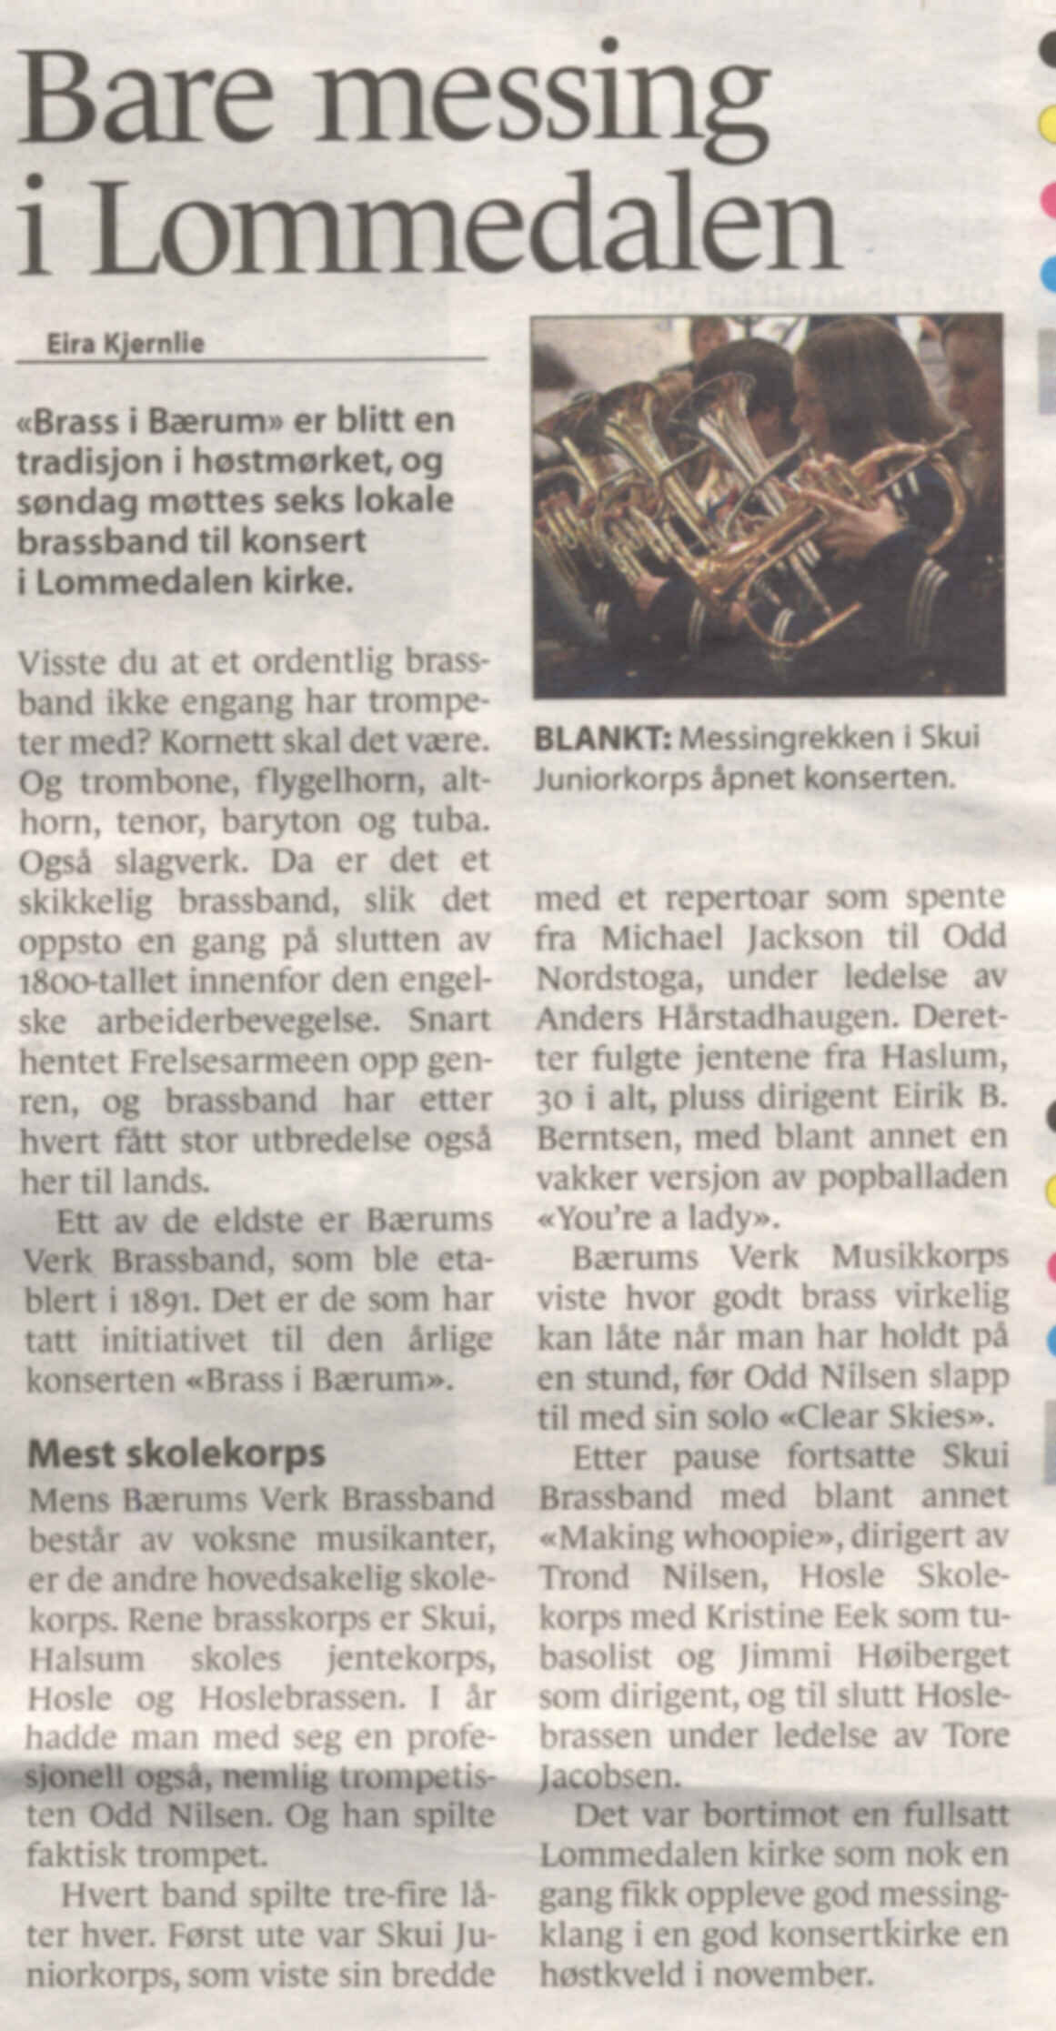
Fra Asker og Bærums Budstikke Mandag 15/11-2004

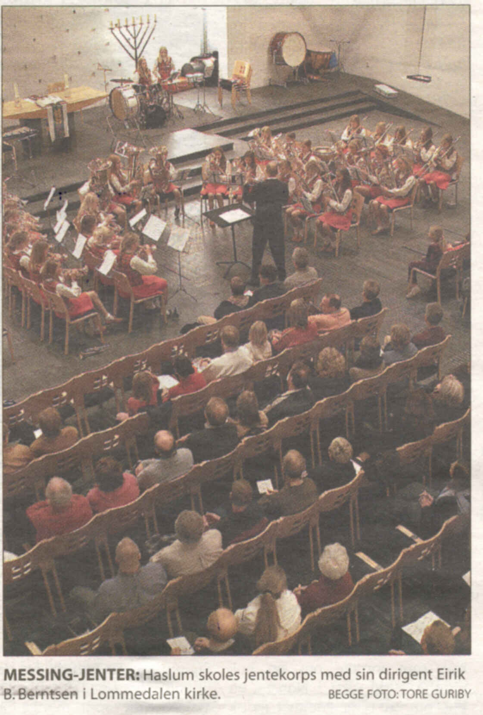
Fra Asker og Bærums Budstikke Mandag 15/11-2004

